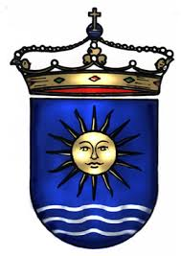

Excmo. Ayuntamiento de
Badolatosa y Corcoya

COMUNICADO

El Ayuntamiento informa que, una vez consultada la última actualización de datos publicada por el Instituto de Estadística y Cartografía de Andalucía y la Consejería de Salud y Familias en relación a la pandemia del Covid19, en Badolatosa y Corcoya, terminamos la semana con un descenso en la tasa de contagio, que se sitúa hoy en 649,6 casos por cada 100.000 habitantes, lo cual supone también una bajada en los casos positivos en los últimos 14 días a 20 y los de los últimos 7 días a 7.

Aunque seguimos agradeciendo el esfuerzo y comportamiento de tod@s, la batalla contra este virus continúa, por lo que volvemos a insistir en que es necesario seguir acatando al máximo las medidas preventivas dictadas por las autoridades sanitarias y actuar en todo momento con máxima prudencia.

Hasta que la inmunidad colectiva sea una realidad, de nosotr@s depende evitar actitudes que puedan provocar riesgo de contagios para frenar el avance del virus.

Ya habrá tiempo de recuperar esos encuentros, abrazos, ..., cuando todo esto esté superado, AHORA ES EL MOMENTO DE SER RESPONSABLES Y NO RELAJARNOS, por nosotr@s mism@s, por nuestr@s familias, por l@s más vulnerables, por tod@s.

Agradecemos de antemano vuestra colaboración y comprensión.

Badolatosa, a 14 de Enero de 2022

EL ALCALDE,

Antonio Manuel González Graciano

